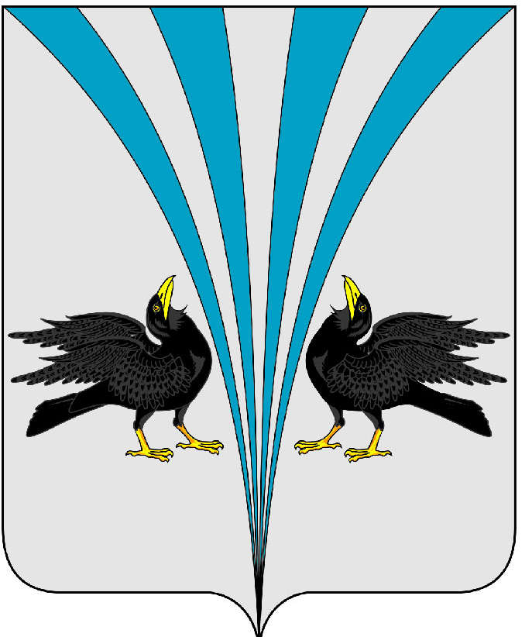
Российская Федерация
Курганская область
Дума Каргапольского муниципального округа

Р Е Ш Е Н И Е
от 16.08.2024 г. № 429
р.п. Каргаполье

Об утверждении ликвидационного баланса
Администрации поссовета «Красный Октябрь»

В соответствии со статьями 61-64 Гражданского кодекса Российской Федерации, Федеральным законом от 06.10.2003 года № 131-ФЗ «Об общих принципах организации местного самоуправления в Российской Федерации», Федеральным законом от 08.08.2001 года № 129-ФЗ «О государственной регистрации юридических лиц и индивидуальных предпринимателей», Законом Курганской области от 30.11.2021 года № 136 «О преобразовании муниципальных образований путем объединения всех поселений, входящих в состав Каргапольского района Курганской области, во вновь образованное муниципальное образование - Каргапольский муниципальный округ Курганской области и внесении изменений в некоторые законы Курганской области», решением Думы Каргапольского муниципального округа Курганской области от 24.05.2022 года № 41 «О ликвидации Администрации поссовета «Красный Октябрь» Дума Каргапольского муниципального округа
РЕШИЛА:
1. Утвердить ликвидационный баланс Администрации поссовета «Красный Октябрь» по состоянию на 16.08.2024 г. согласно приложению к настоящему решению.
2. Настоящее решение опубликовать в информационном листке «Вестник Каргапольского муниципального округа» и разместить на официальном сайте Каргапольского муниципального округа в информационно-телекоммуникационной сети «Интернет».
3. Признать утратившим силу решение Думы Каргапольского муниципального округа от 16.05.2023 г. № 293 «Об утверждении ликвидационного баланса Администрации поссовета «Красный Октябрь».
4. Настоящее решение вступает в силу после официального опубликования.
5. Контроль за исполнением настоящего решения возложить на заместителя Главы Каргапольского муниципального округа по финансам, руководителя Финансового управления.

Председатель Думы
Каргапольского муниципального округа А.Л. Симоновский

Глава Каргапольского муниципального округа Е.Е. Ленков

